Jeanne Brochu

(111 159 613)

Stage 4 en enseignement primaire

ENP-3500

Projet d’intervention en contexte

Travail présenté à :

M. Alain Fortier

Département d'études sur l'enseignement et l'apprentissage

Université Laval

Automne 2021

1. **Description du projet et des observations du contexte**

Au début du mois de novembre, les élèves commenceront un nouveau module de recherche qui est intitulé *Des mots pour un monde mystérieux*. Ce module permettra aux élèves d’approfondir leurs connaissances sur les légendes afin de connaitre les caractéristiques propres de ce genre de texte. Au travers de mon projet d’intervention en contexte (PIC), les apprenants rédigeront une légende dans l’optique de concevoir un livre classe de légendes. De cette manière, les élèves feront un transfert d’apprentissage, soit d’écrire une légende en respectant le style d’écriture et le genre de texte. En plus de respecter les caractéristiques d’une légende, les enfants devront apporter une attention particulière à leurs erreurs ce qui correspond à l’objet de mon PIC. Pour ce faire, pendant mes trois dernières semaines de prise en charge, j’effectuerais des capsules d’enseignement afin d’aider les élèves à bien écrire leur texte en leur imposant une méthode de correction le PASOV : la ponctuation, les accords, la structure, l’orthographe et les verbes. De plus, ces périodes d’enseignement seront réalisées de manière continue afin que les apprenants appliquent ces savoirs dans leur propre texte. Bien évidemment, ce travail se réalisera de manière seule, car les élèves n’ont pas les mêmes défis en écriture. Toutefois, je vais accorder des moments où les apprenants échangeront leur texte avec un autre élève. Ces moments d’échanges seront riches en rétroactions et cela favorisera une communauté d’apprentissage (McCallum, 2018). Aussi, au travers de la deuxième semaine du bloc trois de prise en charge, je vais rencontrer les élèves afin de faire de la rétroaction de manière individuelle. Pendant ces échanges entre enseignant-élève, je regarderai en profondeur les défis en écriture de chaque apprenant dans le but de faire des interventions pédagogiques individualisées. La visée de mon projet est de comprendre quelles sont les difficultés en écriture des élèves, comment peuvent-ils se corriger de manière efficace afin d’améliorer leur écriture. Finalement, au terme de ce projet d’écriture, les élèves auront rédigé un propre de leur légende ainsi qu’une page couverture (dessin artistique). Puis, nous créerons un recueil de leurs légendes que d’autres classes pourront consulter.

**Intentions d’intervention (besoins des élèves, domaine d’apprentissage, etc.)**

À la suite de mes observations dans la classe, je réalise que mes élèves ont beaucoup de difficulté en français, plus précisément dans l’écriture de textes. Ainsi, le domaine d’apprentissage ciblé est le domaine du français, la composante écrire des textes variés (PFEQ, 2001). D’abord, j’ai observé que les enfants ont beaucoup d’erreurs dans leur dictée. En effet, depuis le début de l’année scolaire, nous avons eu quatre dictées. Pour chaque dictée, il y a environ 9 phrases. À la suite de mes constatations, la moitié des élèves de la classe (26 élèves sur 52) font plus de 17 fautes (erreurs de verbe, d’orthographe, d’accord et même de ponctuation). Ensuite, la première rédaction de texte fut sur un texte de présentation intitulé *Je me présente*. Pour cette rédaction, les enfants devaient répondre à des questions afin d’apprendre un peu plus à leur sujet (ex. : quelles sont tes qualités, que veux-tu faire plus tard, qui sont tes amis, etc.). De plus, pour cette première rédaction, nous n’avons pas imposé un code de correction. Ainsi, les élèves étaient libres d’utiliser la méthode de correction de leur choix. En corrigeant leur texte, j’ai observé une grande faiblesse au niveau de l’écriture pour la majorité des élèves. Effectivement, en général, les apprenants avaient la note de C. Parmi les 52 élèves, moins de 10 enfants ont effectué un code de correction dans leur brouillon. Au terme de ces observations, il est évident que mes élèves ont besoin de soutien et d’encadrement dans la rédaction de leur texte et surtout dans leur correction.

**Échéancier : principales étapes et durée du projet**

À partir du mois de novembre, nous commençons un nouveau module de recherche sur les légendes. Ainsi, dès les premières semaines, les apprenants liront plusieurs sortes de légendes comme des légendes québécoises, amérindiennes, et autres. Au travers des lectures et des activités qu’ils vivront dans la classe, les élèves vont acquérir des connaissances sur le type de texte des légendes. En effet, ils s’approprieront les caractéristiques de la légende (récit imaginaire, historique, de génération en génération, écrit au passé, etc.). La réalisation de mon PIC commencera lors de mon troisième bloc de prise en charge, soit à partir du 15 novembre jusqu’au 3 décembre. Voici les différentes étapes de mon projet :

* **Première étape** : Les élèves écrivent le premier jet de leur légende selon leurs connaissances en français
* **Deuxième étape**: Capsule d’enseignement sur le PASOV (une capsule d’enseignement pour chaque point) et continuité de la rédaction. De cette manière, les élèves appliquent les stratégies de correction dans leur propre texte. Aussi, pendant cette seconde étape, j’offre aux élèves des moments où ils échangent leur texte avec un autre apprenant afin de recevoir des rétroactions.
* **Troisième étape**: Je rencontre individuellement chaque enfant en regardant avec lui ses erreurs afin qu’il apporte des modifications. Finalement, les élèves écrivent leur légende au propre et nous réalisons un recueil de légendes.

**Obstacles anticipés**

1. Manque de temps;

Le projet d’écriture est un travail qui peut être difficile à planifier dans le temps, car les élèves n’écrivent pas tous au même rythme. À la suite de mes observations, je remarque que plusieurs des enfants sont très lents lorsqu’ils rédigent un texte. En effet, ceux-ci n’ont pas d’autres choix que de terminer leur rédaction lors des périodes de routines. Ainsi, le manque de temps représente un obstacle dans mon projet. Afin d’éviter ce problème, je dois planifier plusieurs périodes qui seront consacrées à la rédaction et aux capsules d’enseignement. De plus, je dois m’assurer de suivre un certain rythme pour ne pas avoir trop de retardataires. Par exemple, instaurer un échéancier pour chaque période serait une stratégie gagnante.

1. Quoi faire lorsque les élèves terminent rapidement leur texte;

D’un autre côté, il arrive que certains apprenants terminent rapidement de rédiger leur texte. En effet, ces élèves qui écrivent rapidement ont soit des facilités en français ou soit qu’ils ne prennent pas le temps de réaliser une bonne correction. Or, avec mon projet PIC, ce dernier type d’apprenants devront faire une correction ardue. Néanmoins, je ne dois pas oublier ceux et celles qui réussissent bien en écriture. Une première stratégie pour contrer ce problème est de prévoir une activité supplémentaire en lien avec mon PIC. Par exemple, je pourrais créer un document d’activités en écriture sur les légendes. Dans ce document, l’apprenant devra écrire la fin d’une légende déjà entamée. De plus, dans ce module, nous voyons également les différences entre les légendes et les contes. Ainsi, l’enfant pourrait également rédiger un conte. Comme seconde stratégie, ces élèves pourraient aider les enfants ayant plus de difficulté dans leur rédaction sous forme de tutorat. En effet, ce modèle d’éducation permettra aux plus forts de partager leur savoir en apportant leur aide aux autres enfants (Tremblay, 2018).

**Personnes-ressources ou matériel à consulter et/ou à utiliser**

Une excellente personne-ressource pour mon PIC serait Mme Marie-Ève, l’orthopédagogue de l’école. Puisque cette personne travaille avec des élèves en difficultés d’apprentissage, Mme Marie-Ève pourra me donner d’astucieux conseils sur les stratégies de correction de texte. De plus, elle travaille hebdomadairement avec trois élèves de ma classe. Puisque ces enfants ont des plans d’intervention et qu’ils ont de plus grandes incompréhensions en français, l’orthopédagogue pourra m’éclairer sur quelles sont les interventions efficaces qui répondront à leurs besoins spécifiques. Aussi, M. Stéphane et Mme Mylaine, mes deux enseignants associés seront d’autres personnes-ressources pour mon projet PIC. Ces enseignants ont beaucoup d’années d’expérience et ils sont à l’aise avec l’utilisation du code de correction PASOV puisqu’ils l’utilisent depuis plusieurs années. De plus, ces enseignants savent quelles sont mes forces et mes faiblesses alors ils seront en mesure de me guider vers la réussite.

Voici le matériel à consulter et/ou à utiliser au travers de mon PIC :

1. *Grammaire de base (Boisvert, 2011)* : (le manuel ainsi que le cahier d’activités). Ces livres seront fort utiles pour mes capsules d’enseignements.
2. *Eurêka! (Demeyère, 2016 nouv. éd.).* Ce cahier servira à la fois pour mes capsules d’enseignements que pour la correction des légendes des élèves.
3. Cahier d’élève de grammaire intitulé *Études*. Ce cahier boudiné comprend des verbes, des homophones et des mots de vocabulaire (voir l’image en annexe).
4. Dictionnaire Larousse et Bescherelle. Ces outils de références seront utilisés pour la correction de leur texte.
5. Notes sur les caractéristiques des légendes qui seront écrites en classe dans leur cahier *module*.
6. Les diverses légendes qui seront lues en classe (Ex. : La Corriveau, La Chasse-galerie, Rose Latulippe, etc.).
7. Grille d’évaluation en écriture 2e année – 3e cycle (voir l’image en annexe). Cette grille sera utilisée pour la correction des légendes des enfants.

**Concepts venant de la formation mis à contribution**

1. La rétroaction – Cours du stage 4 en enseignement primaire (ENP-3500) :

Pour mon PIC, je priorise grandement la rétroaction. Au travers de mon projet, plusieurs périodes seront dédiées à la rétroaction, et ce, en grand groupe, entre pairs et entre enseignant-élève. Dans le cadre du cours ENP-3500, nous nous familiarisons avec le concept de la rétroaction qui a beaucoup d’impacts positifs chez les apprenants. Par exemple, la rétroaction permet aux élèves d’accroitre un état d’esprit de développement, d’établir une communauté d’apprentissage entre élèves, d’être ouverts d’esprit, de mettre à profit les expériences antérieures et autres (McCallum, 2018).

1. La différenciation de l’enseignement – Cours *Intervention pédagogique et gestion de classe I* (ENP-2005) :

Le but de mon PIC est d’amener les élèves à améliorer leur écriture et leur correction selon où ils sont rendus dans leur processus d’apprentissage. Les apprenants n’ont pas tous les mêmes difficultés et les mêmes besoins. Ainsi, ils puisqu’ils n’ont pas tous les mêmes défis, les enfants vivront de la différence pédagogique. La différenciation de l’enseignement permet à l’enseignant de faire preuve de flexibilité dans son enseignement de manière à différencier les contenus, les structures, les processus et les productions (Gaudreau, 2017). Dans mon projet d’écriture, la différenciation pédagogique est observée par les contenus et les structures, car les enfants n’ont pas les mêmes défis en écriture et ils progresseront à leur rythme.

**Moments et modalités d'évaluation : outils d’évaluation**

1. Évaluation formative : Rencontre individuelle entre élève et enseignant

Pour l’évaluation formative, je vais rencontrer individuellement les élèves afin d’observer avec eux leur texte. À partir de ces observations, je ciblerais les points que l’apprenant devra améliorer, quels sont ses défis et ses forces. Ce type d’évaluation permettra à l’enfant de prendre conscience de ses erreurs dans le but de s’améliorer et d’apporter des corrections pour son propre. Pour la modalité de l’évaluation, elle sera sous forme de grille critériée où j’inscrirais également des informations.

1. Évaluation sommative : Le texte de la légende au propre

Au terme de ce projet d’écriture, les élèves auront rédigé une version finale de leur légende. À la suite des rétroactions, des capsules d’enseignement et des périodes d’écriture, les enfants auront acquis des connaissances et ils seront améliorés en écriture. Ainsi, j’évaluerai de manière sommative leur propre de leur légende. Pour la modalité d’évaluation, j’utiliserai une grille critériée comprenant cinq critères : l’adaptation à la situation d’écriture, la construction des phrases et ponctuations appropriées, le respect des normes à l’orthographe d’usage et grammaticale, la cohérence du texte et le vocabulaire. De plus, je vais également évaluer deux autres critères qui seront l’objet d’une rétroaction soit la qualité de la présentation et l’efficacité des stratégies (voir l’annexe).

**Sources :**

Boisvert, J. (2011). Grammaire de base, *Cahier d’activités, Erpi*.

Demeyère, J. (2016, nouv. éd.). Eurêka! *Mon dictionnaire orthographique pour écrire sans aide*, *Erpi.*

Gaudreau, N. (2017). Gérer efficacement sa classe, *les cinq ingrédients essentiels*, *Presses de l’Université du Québec*.

McCallum, D. (2018). La rétroaction au cœur de la classe, *Chenelière éducation*.

Programme de formation de l’école québécoise (2001). *Domaine des langues, Français langue d’enseignement*, repéré à <http://www.education.gouv.qc.ca/fileadmin/site_web/documents/education/jeunes/pfeq/PFEQ_francais-langue-enseignement-primaire.pdf>

Tremblay, P. (2018). Inclusion scolaire, *Dispositifs et pratiques pédagogique*, *Le point sur…Pédagogie*, Éditions de boeck.

Annexes :

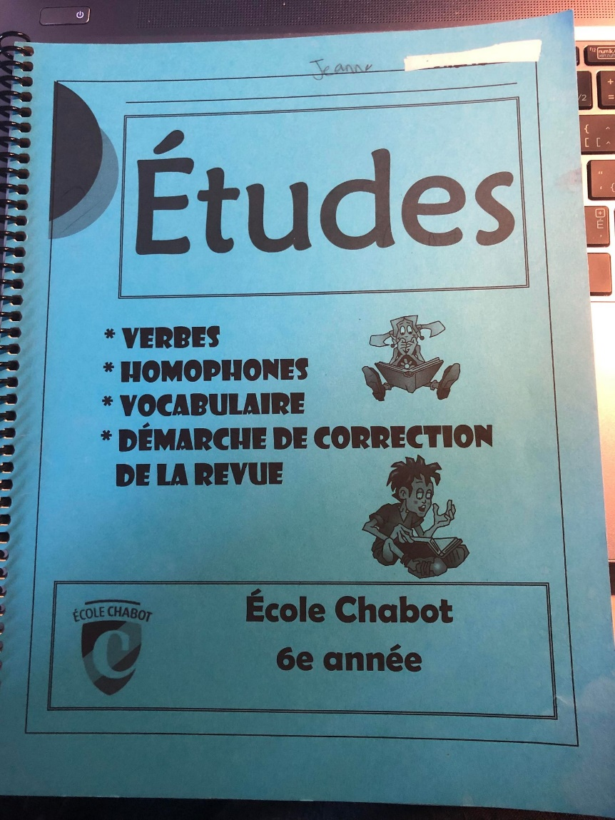Cahier d’élève *Études :*

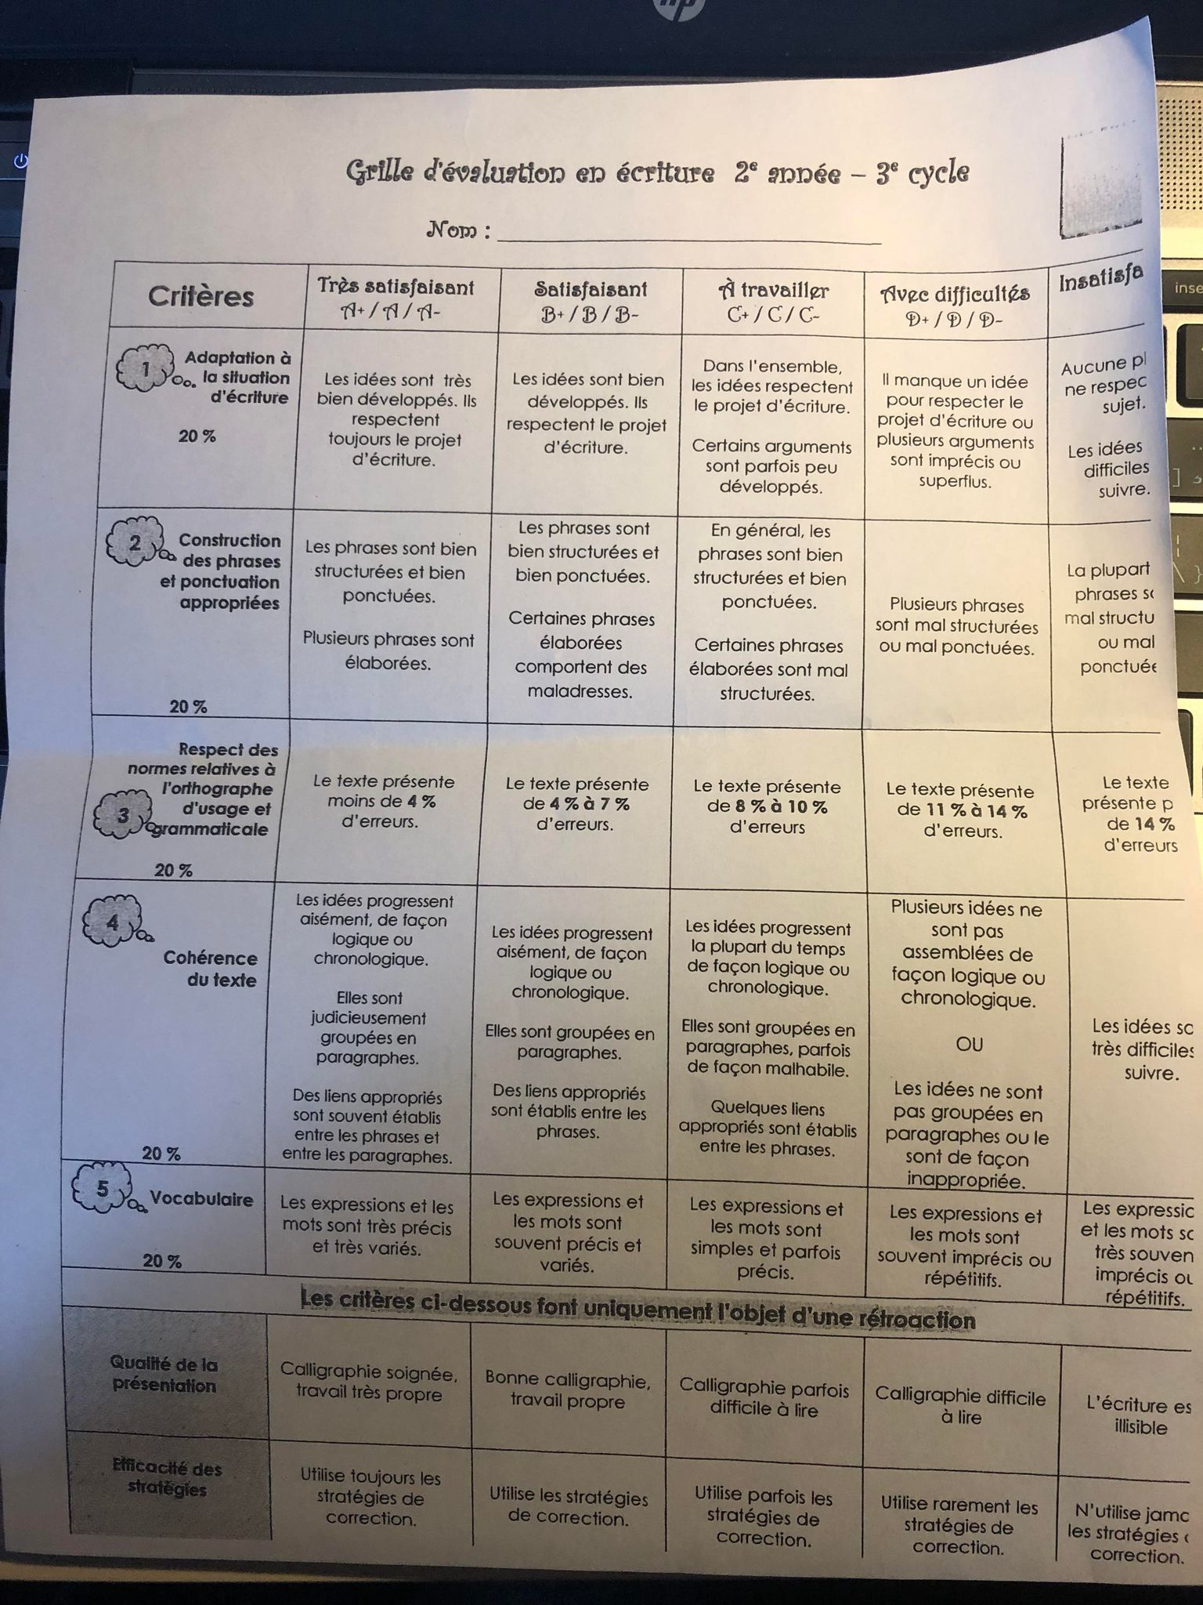Grille critériée :